2018-2019学年度教科版物理九年级全一册教学质量评估试卷
第六章 电功率
班级 姓名
第Ⅰ卷 选择题(共30分)
一、选择题(每小题3分，共30分)
1．下面是小明同学对一些常用的家用电器电功率的估计值，其中最符合实际的是( A )
A．液晶电视约为100W
B．洗衣机约为50W
C．电冰箱约为1.3kW
D．电水壶约为12kW
2．一台“220V 60W”的电风扇、一盏“36V 60W”的白炽灯和一只“110V 60W”的电热器各自在额定电压下工作，则它们通电相同时间产生的热量( B )
A．电风扇最多 B．电热器最多
C．白炽灯最多 D．三者一样多
3．智能手机在现代生活中的作用越来越重要，频繁的使用会导致它的电能消耗很快，当手机“电量”所剩无几时，通常可以将其设置成“省电模式”来延长使用时间，这是通过以下哪种方式实现的( C )
A．增大电池电压
B．增加总功率
C．减小总功率
D．降低散热能力
5．甲、乙两盏白炽灯并联在电路中，两灯都正常发光，且甲灯比乙灯亮，下列说法不正确的是( A )
A．甲灯两端的电压比乙灯的大
B．甲灯的电阻比乙灯的小
C．通过甲灯的电流比乙灯的大
D．相同时间内，甲灯消耗的电能比乙灯多
6．某同学利用如图所示电路，测量额定电压为2.5V小灯泡的额定功率，下列说法错误的是( D )
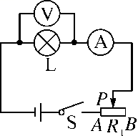
A．当电压表示数为2.5V时，测出通过小灯泡的电流，可算出小灯泡的额定功率
B．由实验还可得，小灯泡的实际功率越小，小灯泡越暗
C．闭合开关前，滑片P应滑到B端
D．闭合开关后，小灯泡不发光，一定是小灯泡灯丝断了
7．如图所示是研究电流热效应的部分实验电路，甲电阻丝的阻值小于乙电阻丝的阻值。比较通电后两根电阻丝各自两端的电压U_{甲}、U_{乙}以及它们在相同时间内分别产生的热量Q_{甲}、Q_{乙}的大小，下面关系中正确的是( C )

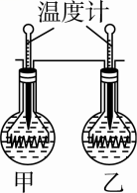
A．U_{甲}＝U_{乙}，Q_{甲}＝Q_{乙}
B．U_{甲}＜U_{乙}，Q_{甲}＞Q_{乙}
C．U_{甲}＜U_{乙}，Q_{甲}＜Q_{乙}
D．U_{甲}＞U_{乙}，Q_{甲}＜Q_{乙}
8．如图所示，闭合开关，将滑动变阻器的滑片向上滑动时，观察到的现象是( C )
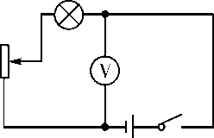
A．灯泡变暗，电压表示数变大
B．灯泡变亮，电压表示数不变
C．电路消耗的总功率变小，电压表示数不变
D．电路消耗的总功率变大，电压表示数变大
9．如图所示是A、B两定值电阻的U—I图像，由图像中信息可知( D )
A．若将A、B两电阻串联在某电源两端，则B两端的电压大
B．若将A、B两电阻串联在某电源两端，则B的实际功率大
C．若将A、B两电阻并联在某电源两端，则通过A的电流大
D．若将A、B两电阻并联在某电源两端，则A的实际功率小
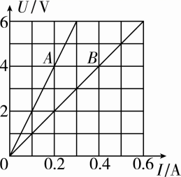
10．如图所示，一只标有“6V 3.6W”字样的小灯泡L和最大阻值为50Ω的滑动变阻器R串联后接在电源电压U恒为6V的电路中，设灯泡电阻不变，则下列判断错误的是( A )
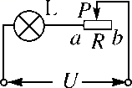
A．无论怎样移动滑片P，电路中总功率不会超过2W
B．移动滑片P，电路中总功率最小值为0.6W
C．当滑片P滑至某个位置时，L和R的电功率相等
D．在滑片P由a滑向b的过程中，L的电功率一直是减小的
第Ⅱ卷 非选择题(共70分)
二、填空题(每空2分，共32分)
11．小明家中的电能表如图所示，从表盘信息可知，小明家接入的用电器总功率不能超过__2__200__W。当家里只有微波炉工作时，电能表在1min内转60转，则微波炉消耗的电能为__60__000__J，该微波炉的功率为__1__000__W。
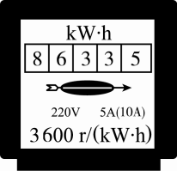图6
12．一个灯泡上印着“PZ220—40”字样，其中“220”表示灯泡的__额定电压__为220V；1度电(1kW·h)可使该灯泡正常工作的时间为__25__h；若它两端的实际电压为200V时，实际功率为__33__W(保留整数)。
13．一台“220V 1000W”的电热水器，正常工作10min消耗的电能是__6×10⁵__J；如果它的电源线比标准的细，则它的电阻比标准电源线的电阻大，产生的热量__多__。
14．电炉丝通过导线接到电路里，电炉丝热得发红，而导线却几乎不发热，是因为电炉丝的__电阻__比导线大得多，根据焦耳定律可知，在__电流和通电时间__相同时，电炉丝产生了更多的热量。
15．如图所示电路中，电源电压保持不变，当滑动变阻器的滑片P由中点向右端移动的过程中，电流表的示数将__变小__，灯泡L消耗的电功率将__不变__。 (均选填“变大”“变小”或“不变”)
16.如图甲所示，将额定电压为2.5V的小灯泡接入电源电压为4.5V的电路中，闭合开关，调节滑动变阻器滑片P，记录相应电压表和电流表示数绘制成如图乙所示的U－I图像，则小灯泡的额定功率为__0.625__W，小灯泡正常发光时，滑动变阻器接入电路的电阻是__8__Ω。
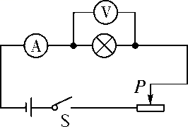,甲) 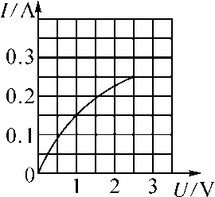,乙)
17．某加热装置的工作原理如图所示，两电阻丝的阻值相等，电源电压不变，它有加热和保温两个工作状态。当开关S₁接b，S₂断开时，它是处于__保温__状态，此时电路功率为P₁；当开关S₁接a，S₂闭合时，电路功率为P₂，则P₁∶P₂＝__1∶4__。
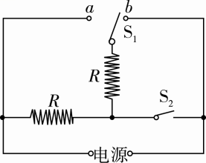
三、实验探究题(每空2分，作图题2分，共22分)
18．小明用如图甲和图乙所示的实验装置分别探究“电流通过导体产生的热量与电阻、电流的关系”。
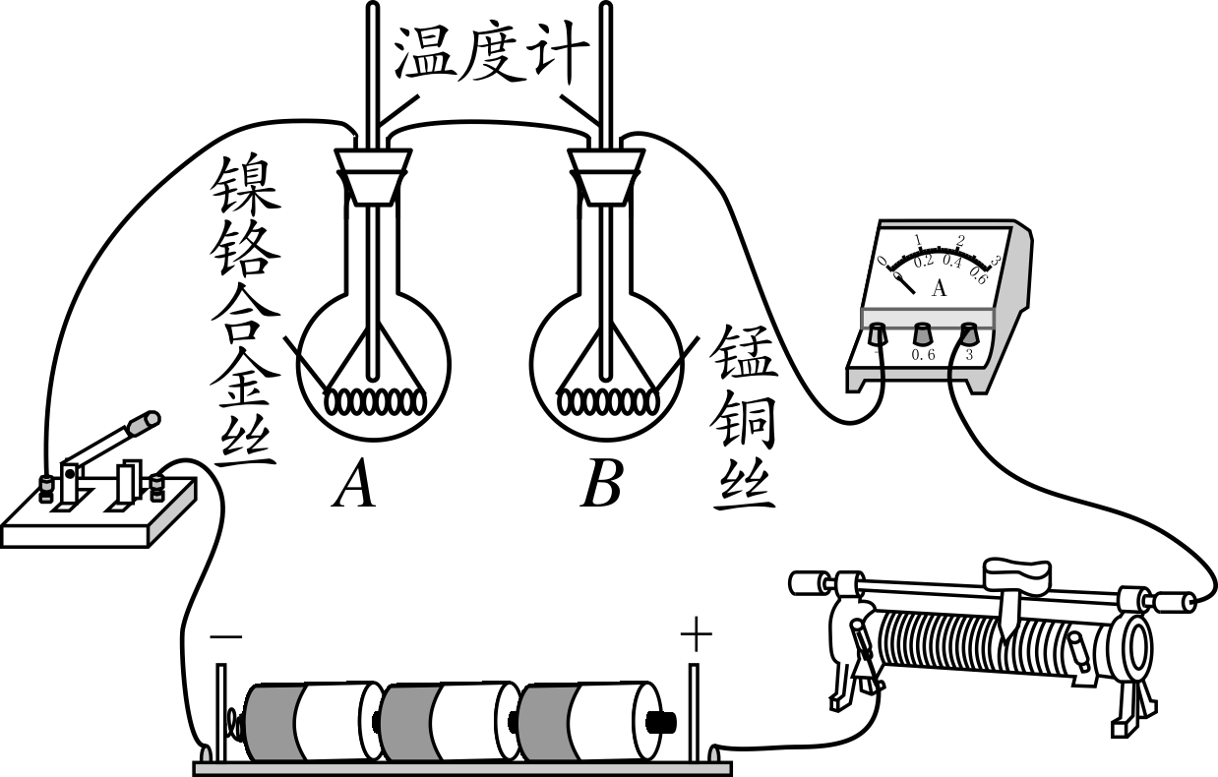,甲)
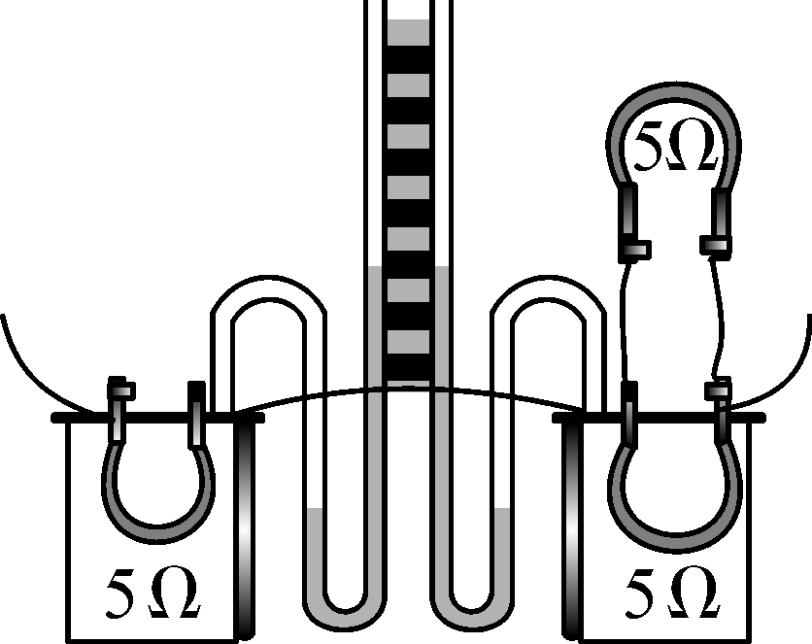,乙)
(1)图甲所示实验中通过__温度计示数的变化__来比较电流产生的热量的多少。
(2)为了便于比较两种电阻丝通过电流后产生热量的多少，A、B两瓶中要装入相同初温和__质量__的煤油。
(3)实验中选用煤油而不用水的原因是__煤油的比热容小，吸热相同时，温度升得快，实验现象明显__。
(4)用如图乙所示的实验装置探究，得到的结论是：__当电阻和通电时间相同时，电流越大，电阻产生的热量越多__。
19．在测定“小灯泡电功率”的实验中，电源电压为4V，小灯泡额定电压为2.5V，其阻值约10Ω。
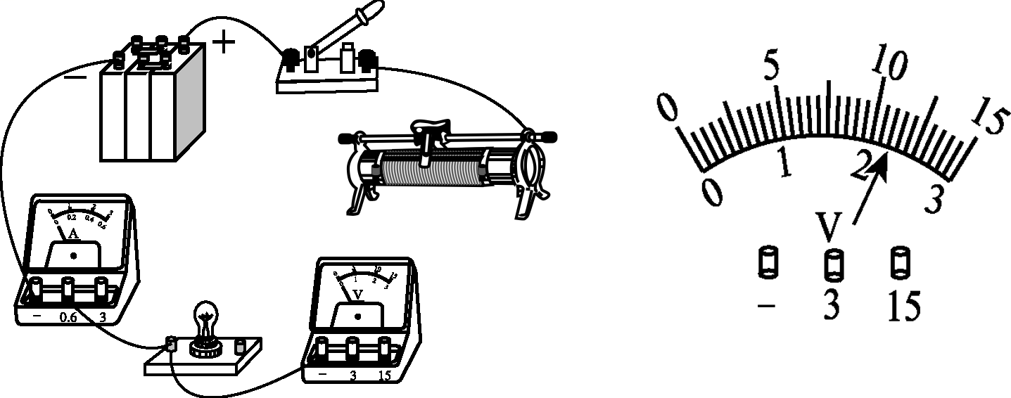
甲 乙

(1)连接电路时开关应__断开__，电压表量程应选__0～3__V__。
(2)要使滑动变阻器的滑片P向右滑动时变阻器阻值变大，请你用笔画线代替导线，将图甲的实物电路连接完整。
【答案】如图所示。
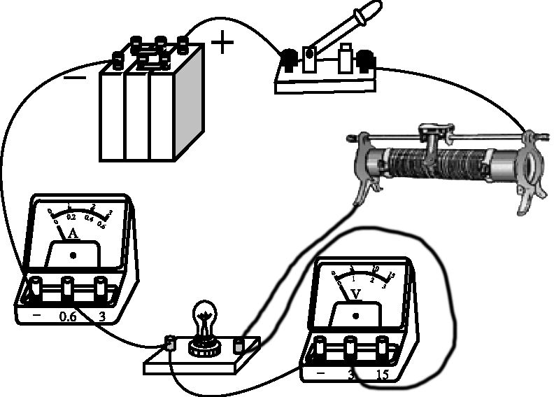第19题答图

(3)闭合开关前，滑动变阻器的滑片P应位于滑动变阻器__右__(选填“左”或“右”)端。
(4)闭合开关，移动滑片P到某一点，电压表的示数如图乙为__2.2__V。若要测量小灯泡的额定功率，应将实物电路中的滑片P向滑动变阻器__左__(选填“左”或“右”)端移动，才能使电压表的示数为2.5V。
(5) 移动滑片P，记录多组电压表和电流表的数据，并绘制出如图所示的I－U图像。根据图像信息，可计算小灯泡额定功率是__0.5__W。

四、计算题(共16分)
20．(6分)如图所示，灯泡L标有“6V 3W”字样，滑动变阻器的最大值为12Ω，当开关S₁、S₂闭合，滑动变阻器的滑片P滑到最右端时，小灯泡恰好正常发光。求：
(1)灯泡正常发光时的电阻。
(2)电源电压。
(3)当开关S₁闭合、S₂断开时，滑片移到变阻器的最左端，求灯泡的功率。
解： (1)R_{L}＝$\frac{U2}{P}$＝$\frac{（6V）2}{3W}$＝12Ω。
(2)当S₁、S₂闭合，P滑到最右端时，R和L并联，
因L正常发光，所以电源电压U＝U_{L}＝6V。
(3)当S₁闭合、S₂断开，P滑到最左端时，L和R串联，
I＝$\frac{U}{R总}$＝$\frac{U}{RL＋R}$＝$\frac{6V}{12Ω＋12Ω}$＝0.25A，
P_{L}＝I²R＝(0.25A)²×12Ω＝0.75W。
21．(10分)如图是一条电热毯电路的示意图，R₀是电阻丝，R₁是串联在电路中的电阻，电热毯铭牌上标有“220V 40W”的字样(不考虑温度对电阻的影响)。求：
(1)使用电热毯处于低温挡时，开关S、S₁各处于什么状态？(不需要阐明理由)
(2)电热毯在高温挡工作时的电流是多少？
(3)当电热毯处于低温挡时，电阻丝的电功率为12.1W，电阻R₁的阻值多大？
(4)在低温挡工作20min，电阻丝产生的热量是多少？
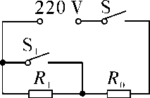
解：(1)由图知，当S闭合时两电阻串联，当开关S、S₁都闭合时只有R₀连入电路中。电源电压一定，由P＝$\frac{U2}{R}$可知，S闭合时，电路中电阻较大，电路功率较小，为低温挡；两开关都闭合时，电路中电阻较小，功率较大，为高温挡。
(2)由题知，高温挡功率为40W，
由P＝UI可得高温挡工作时的电流：
I＝$\frac{U}{P}$＝$\frac{40W}{220V}$≈0.18A。
(3)由P＝$\frac{U2}{R}$可得R₀的阻值：
R₀＝$\frac{U2}{P}$＝$\frac{（220V）2}{40W}$＝1210Ω，
由题知，低温挡时电阻丝R₀的电功率为12.1W，由P＝$\frac{U2}{R}$可得此时R₀两端电压：
U₀＝$\sqrt{P′R0}$＝$\sqrt{12.1W×1210Ω}$＝121V，
由串联电路特点和欧姆定律有：$\frac{U0}{R0}$＝$\frac{U1}{R1}$＝$\frac{U－U0}{R1}$，
即：$\frac{121V}{1210Ω}$＝$\frac{220V－121V}{R1}$，解得R₁＝990Ω。
(4)低温挡工作20min电阻丝产生的热量：
Q＝W＝P′t＝12.1W×20×60s＝14520J。

